Para poder acceder, es preciso que Econocom cree un usuario para cada uno de los Gestores de sala de la estación.

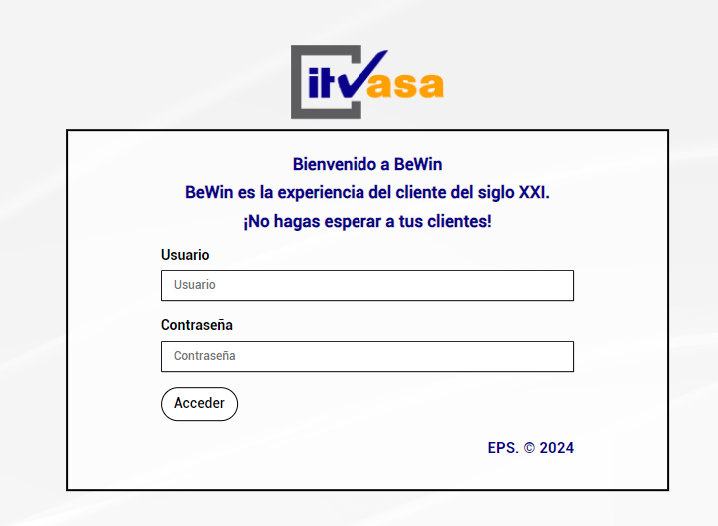

**Panel de Atención**

El comercial accede al Panel de Atención donde se irán convocando a los clientes.

Se selecciona el puesto donde deseamos trabajar. Pulsamos “Acceder”

Así, accedemos al Puesto de Atención.

Al pulsar el botón Siguiente, el sistema presenta un cuadro donde informa de:

Si el cliente ya no está en tienda, se usará el botón “No presentado”.

*Botones de Panel de Atención*

● “Siguiente”: Cierra la atención actual y abre la siguiente.

● “Cliente sin ticket”: cuando un cliente entra directo hacia un gestor de clientes y no hay gente en espera en ese momento, se generará un “Cliente sin ticket”, seleccionando el servicio para el que ha acudido a la tienda.

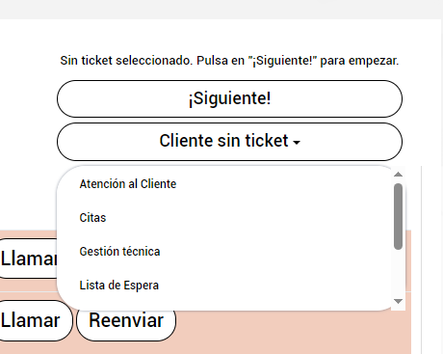

● Los siguientes botones, solo aparecen cuando hay un ticket abierto en el puesto de atención:

○ “Cerrar ticket”: Cierra la atención actual sin abrir la siguiente.

○ “No presentado”: el cliente no se ha presentado a la llamada.

○ “Rellamar”: un ticket puede ser rellamado antes de marcar “no presentado”.

Tabla de turnos

La tabla de turnos en espera está dividida en tres pestañas:

*Turnos en espera*

●Presenta el listado de tickets no atendidos que el comercial puede ver según el

perfil de trabajo que haya escogido al loguearse en el puesto de atención.

● Cuando un turno es reenviado a un usuario, los demás lo pueden ver, pero no lo pueden llamar:

Es posible desde esta lista:

○ “Llamar”- es posible llamar a los turnos de forma arbitraria, sin tener en

cuenta el orden de llegada atienda.

○ “Reenviar” - se puede reenviar un ticket para cambiarlo de servicio o para

que sea atendido por un usuario en concreto:

■ a un servicio: el ticket volverá a ponerse en cola y será atendido por los comerciales que reciban el servicio seleccionado

■ a un usuario: es posible enviar el turno a un usuario que esté logueado en ese momento, de forma que, a partir de ese momento, el ticket solo será atendido por esa persona, mientras continúe logueado en el sistema. Si el usuario se desloguea, el ticket podrá ser llamado por cualquiera.

*Turnos Preferentes*

Los clientes con citas previas.

Estos turnos tendrán las siguientes cualidades:

● se generan automáticamente media hora antes de la hora escogida por el cliente.

● Se visualizarán en la lista de tickets y en la pestaña “Turnos preferentes” del listado

de “Tickets en espera”

● si al llamarlos se catalogan como “No presentado” por la ausencia del cliente, el

ticket desaparece durante 5 minutos. Pasado este tiempo, vuelve a aparecer. Se le

otorgarán dos oportunidades antes de cerrarlo definitivamente como “no

presentado”.

Supervisión

El RT de tienda y su backup, tendrán acceso a la aplicación "Panel de Supervisión".

Se presenta, a tiempo real, cual es el estado actual de la tienda, que usuarios están

logueados y en qué puestos; si están atendiendo, vemos el tiempo que lleva de atención, el nombre del cliente, el servicio para el que ha acudido, etc.

**Tótem - Generación de turnos​**

***Pasar inspección:***

Nos pide introducir la matrícula

* Si la matrícula para pasar la revisión no se encuentra en el servidor:

Pueden entonces, pedir número para subsanación o para atención al cliente para que se les atiendan:

* Si la cita para pasar la revisión está en el servidor:

* Si el vehículo se encuentra en lista de espera:

* Cita previa para “Subsanación”.

* Cita previa para atención al cliente:

***Solicitar Cita:***

***Otras gestiones:***

**Ticket otras gestiones:**

**Ticket Gestión técnica:**

